Khối 3 hân hoan chào đón năm học mới
Hòa chung trong không khí tưng bừng, phấn khởi, hào hùng của mùa thu lịch sử, cùng với hàng triệu học sinh cả nước náo nức đón chào năm học mới với cuộc hành trình khám phá tri thức mới, năm học mới 2022 – 2023, thầy và trò trường TH Phúc Lợi nói chung và khối 3 nói riêng đã có một ngày hội long trọng và ý nghĩa.
Mùa hè với cái nắng gay gắt, với tiếng ve kêu râm ran hòa cùng sắc đỏ rực của hoa phượng đã qua để nhường chỗ cho những cơn giớ heo may, những con đường thơ mộng đầy lá vàng rơi. Mùa thu tới mang heo biết bao xao xuyến, bao niềm hi vọng và ngập tràn niềm vui chào đón ngày khai trường. Hôm nay, tiếng trống trường rộn rã vang lên báo hiệu một năm học mới chính thức bắt đầu với biết bao điều hứa hẹn đang chờ đón. Cô và trò khối 3 sẽ luôn cố gắng, nỗ lực hết mình để đạt được những thành tích tốt nhất, gặt hái được nhiều thành công trên chuyến đò tri thức của năm học này.
Hình ảnh cô và trò khối 3 hân hoan chào đón năm học mới:
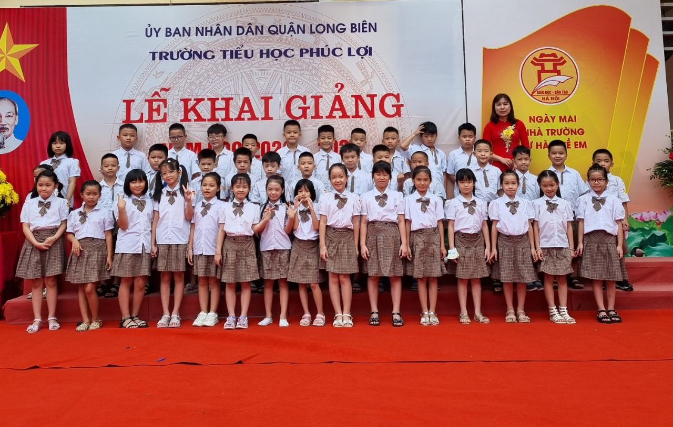
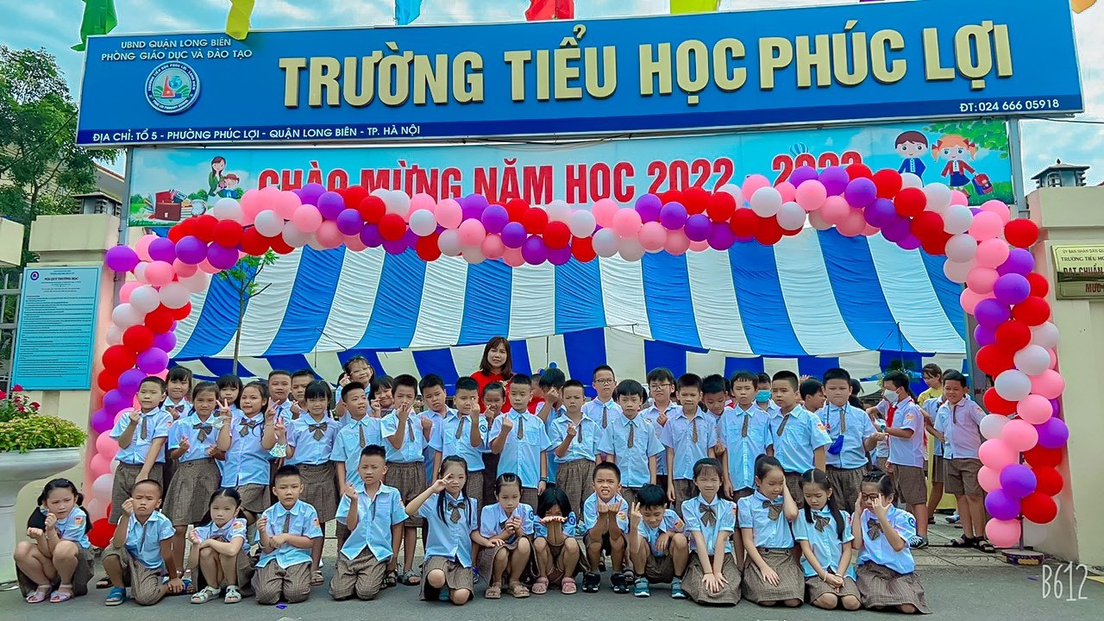
Cô giáo Đào Thị Thu Mai và các con học sinh lớp 3A1
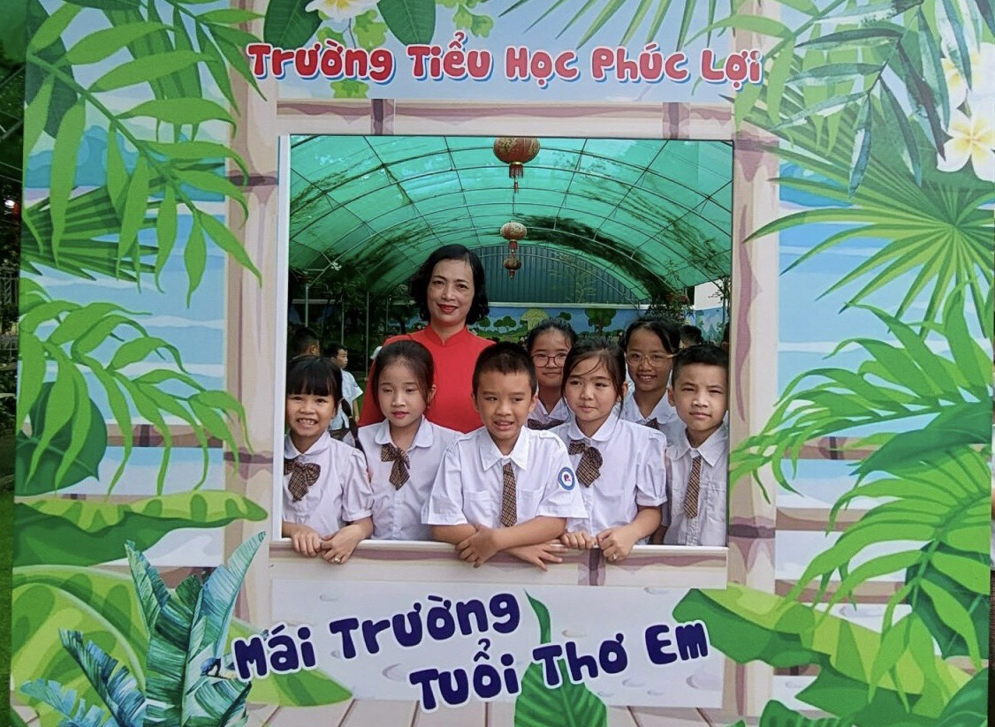
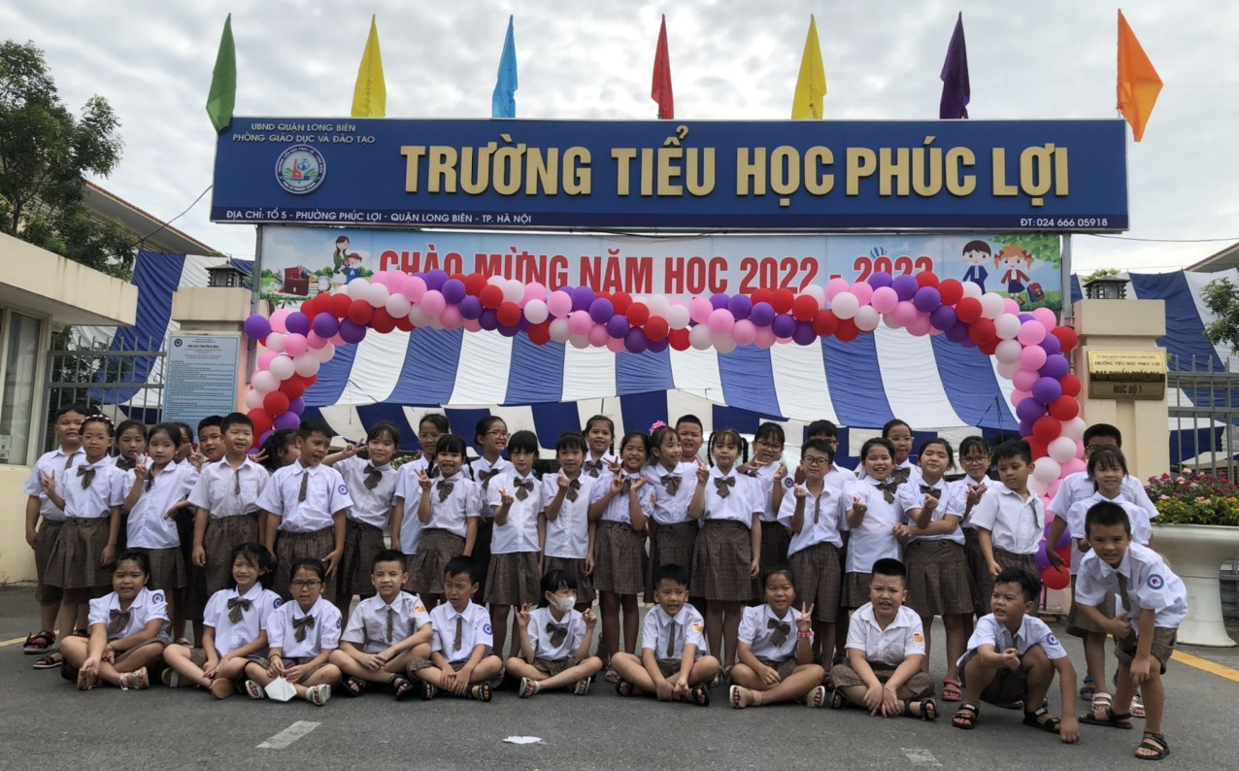
Cô giáo Đỗ Thị Thanh Thủy và học sinh lớp 3A2
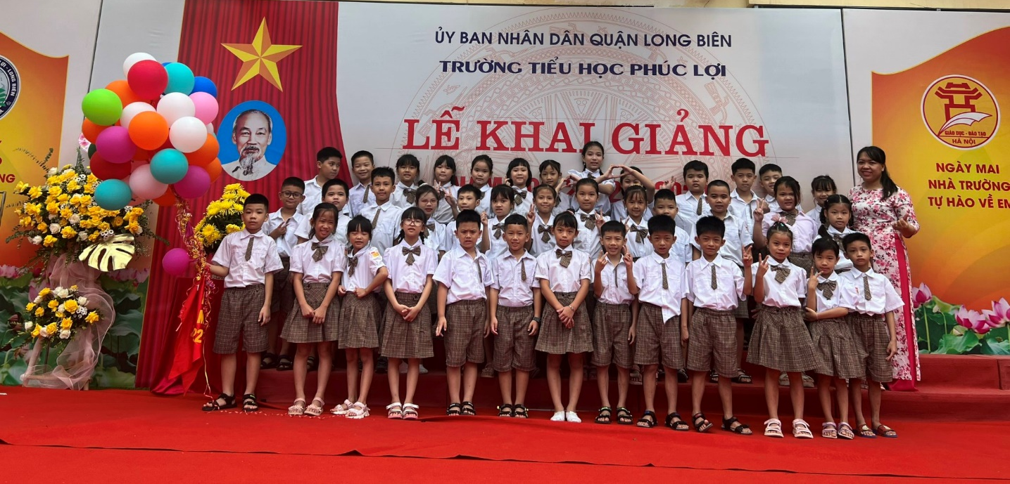
Cô giáo Lê Thu Phương và học sinh lớp 3A3
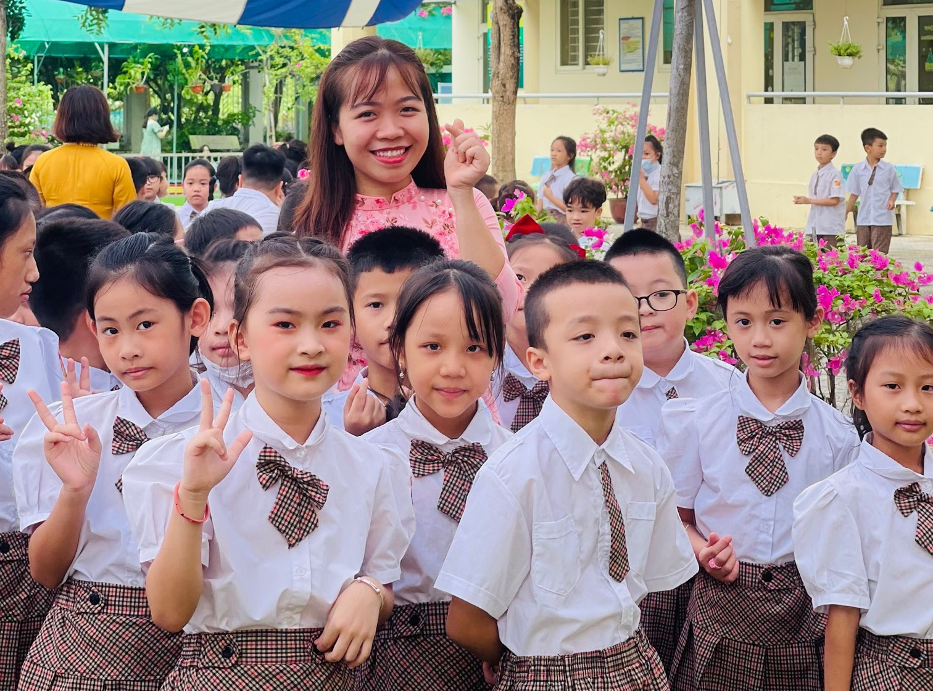
Cô giáo Lê Thị Khánh Ly và học sinh lớp 3A4
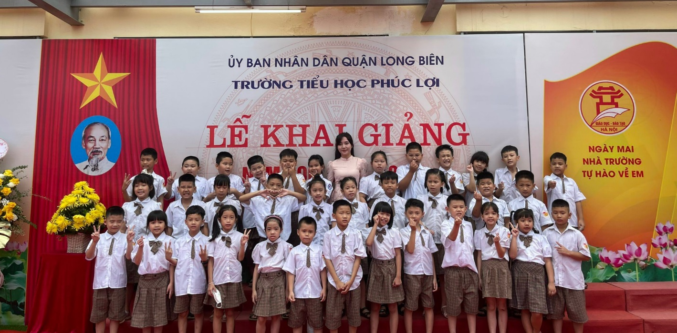
Cô giáo Phương Thảo và học sinh lớp 3A5
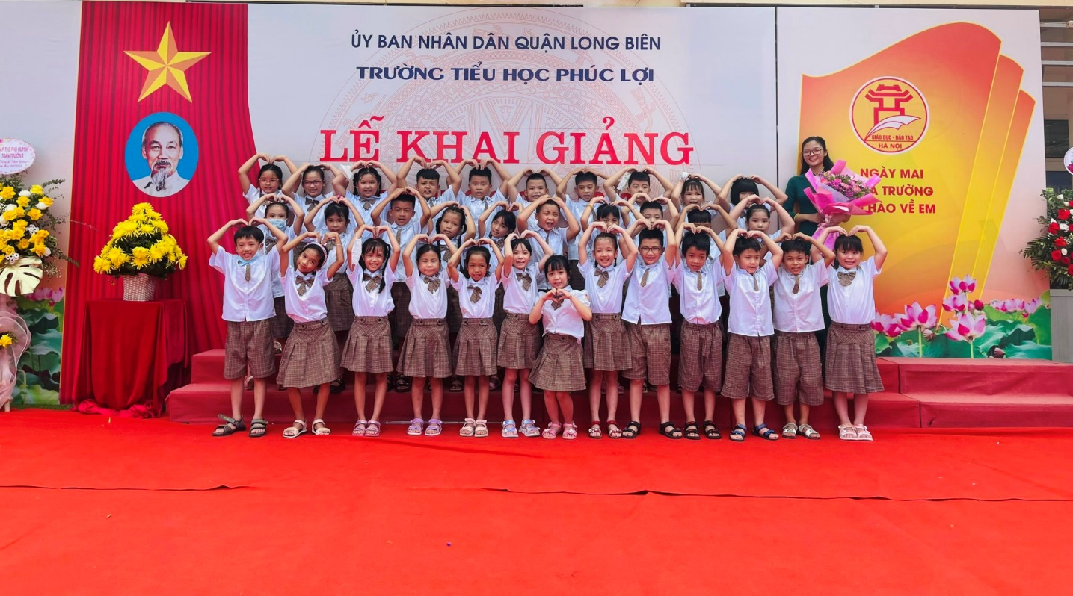
Cô giáo Minh Anh và các con học sinh lớp 3A6
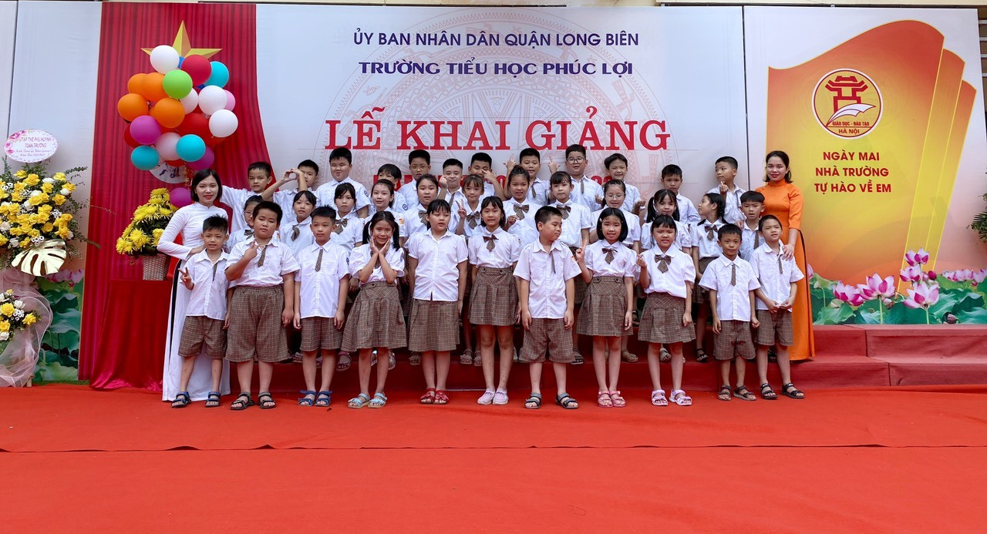
Cô giáo Mai Loan và học sinh lớp 3A7

